
ANO I – Nº. 001 - EDIÇÃO ESPECIAL – RETROSPECTIVAS - URUGUAIANA, 20/4/2011
rr

ANO DE 2007
1. HISTÓRICO DA 2ª BRIGADA DE CAVALARIA MECANIZADA – “BRIGADA CHARRUA” – Lançamento:
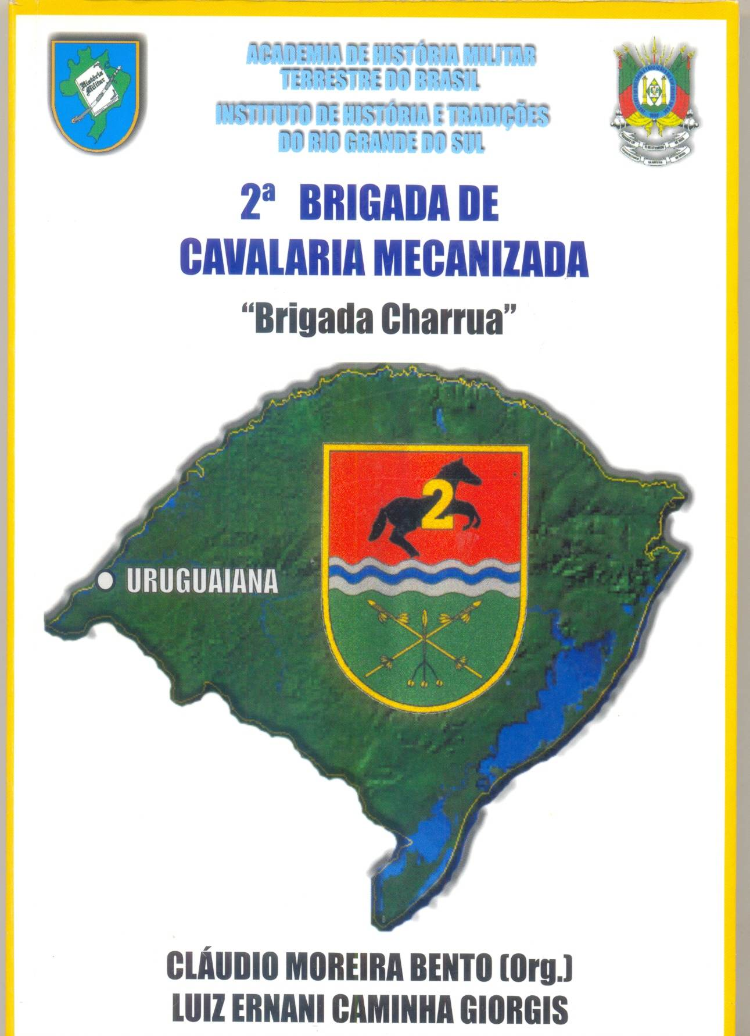
Em data de 13 de março de 2007, efetuou-se, nas dependências do “Centro Cultural Dr. Pedro Marini”, de Uruguaiana – que foi sede da então 2ª Divisão de Cavalaria, de 10 Mar 1941 a 1977, (hoje 2ª Bda C Mec), com grande número de convidados civis e militares do Brasil, Argentina e Uruguai, o lançamento do histórico desta gloriosa Brigada de Cavalaria – detentora dos bravos Charruas, escrita pelos coronéis historiadores Cláudio Moreira Bento (Presidente da Academia de história militar terrestre do Brasil) e Luiz Ernani Caminha Giorgis (Delegado dessa Academia).
A obra em apreço fez parte, como o 10º volume do projeto “História do Exército na Região Sul”, elaborado por estes historiadores e teve, na orelha da capa do livro, a apreciação do Gen Ex Gilberto Barbosa Figueiredo, ex-Comandante desta Brigada (03 Mar 1991 a 02 Fev 1993) e prefácio do Gen Bda José Alberto Leal, Comandante da Brigada (assumiu em 20 Dez 2004).
Constando de 238 páginas, o livro foi elaborado com apoio da POUPEx e impresso pela Editora Metrópole de Porto Alegre. Fartamente ilustrado, conta a sua história e principalmente, a biografia de cada Comandante que por essa casa histórica passaram.
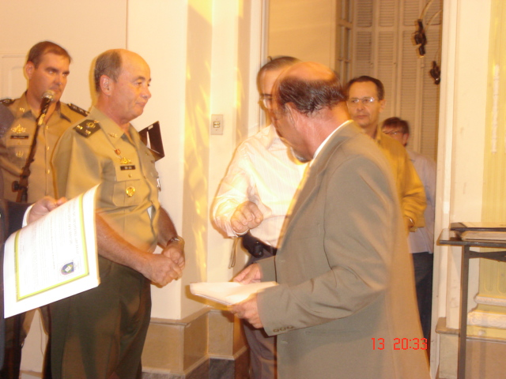
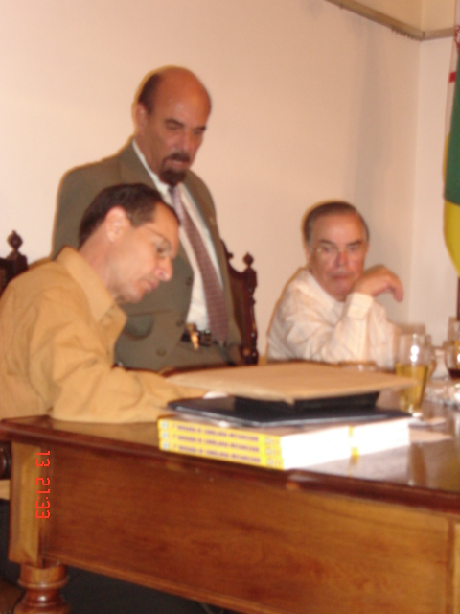
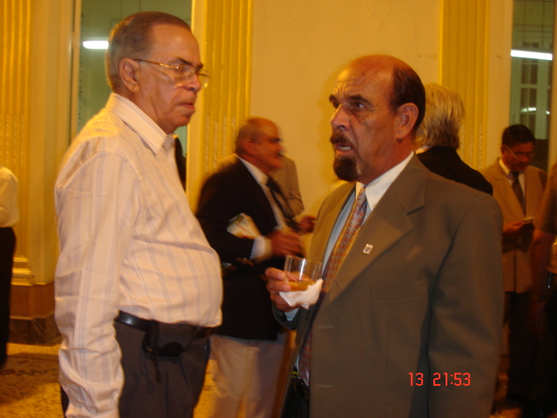
(Momentos do coquetel de lançamento do histórico da 2ª Bda C Mec)

2. DELEGACIA “MARECHAL FERNANDO SETEMBRINO DE CARVALHO” – Criação:

Na solenidade do lançamento do livro histórico da 2ª Brigada de Cavalaria Mecanizada, em presença dos convidados, o Presidente da Academia de história militar terrestre do Brasil, Cel Cláudio Moreira Bento, sugeriu e criou, em Uruguaiana, a Delegacia desta Academia de história, indicando como Patrono o Uruguaianense Marechal Fernando Setembrino de Carvalho e como Delegado da mesma o historiador e artista plástico Carlos Fonttes – Sargento da Reserva do Exército, marcando para a história a data de 13 de março de 2007, marco inicial da “DELEGACIA MARECHAL FERNANDO SETEMBRINO DE CARVALHO).

3. RESUMO HISTÓRICO DA 2ª Bda C Mec:

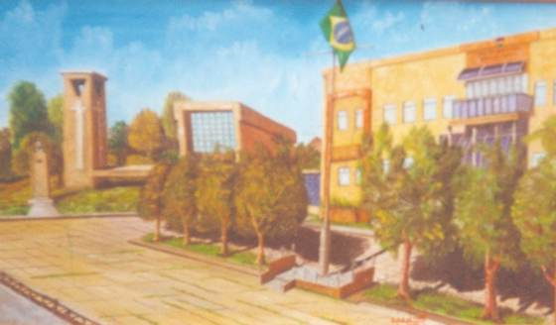


Pelas Normas para a Preservação das Tradições das Organizações Militares do Exército, Portaria Min nº 745/87, alterada pela Port Min nº 948/87, que criou a chamada numeração das Unidades, a atual 2ª Brigada de Cavalaria Mecanizada, teve sua origem por 1908 quando, nas citadas Portarias, aparece com parada em Rosário do Sul e Alegrete, pela Port nº 6971, de 4 de junho daquele ano, como 2ª Divisão de Cavalaria. Em 1921, tem suas tropas desmembradas, formando a 2ª Brigada de Cavalaria e 3ª Brigada de Cavalaria da 2ª Divisão de Cavalaria. Na data de 2 de julho de 1995, conforme a Port Min nº 321, BE nº 25/95, foi determinado que a atual 2ª Brigada de Cavalaria – Brigada Charrua, comemorasse seu aniversário em 21 de fevereiro de 1922, quando foram criadas novas Divisões de Cavalarias Independentes e a 2ª, organizada provisoriamente.
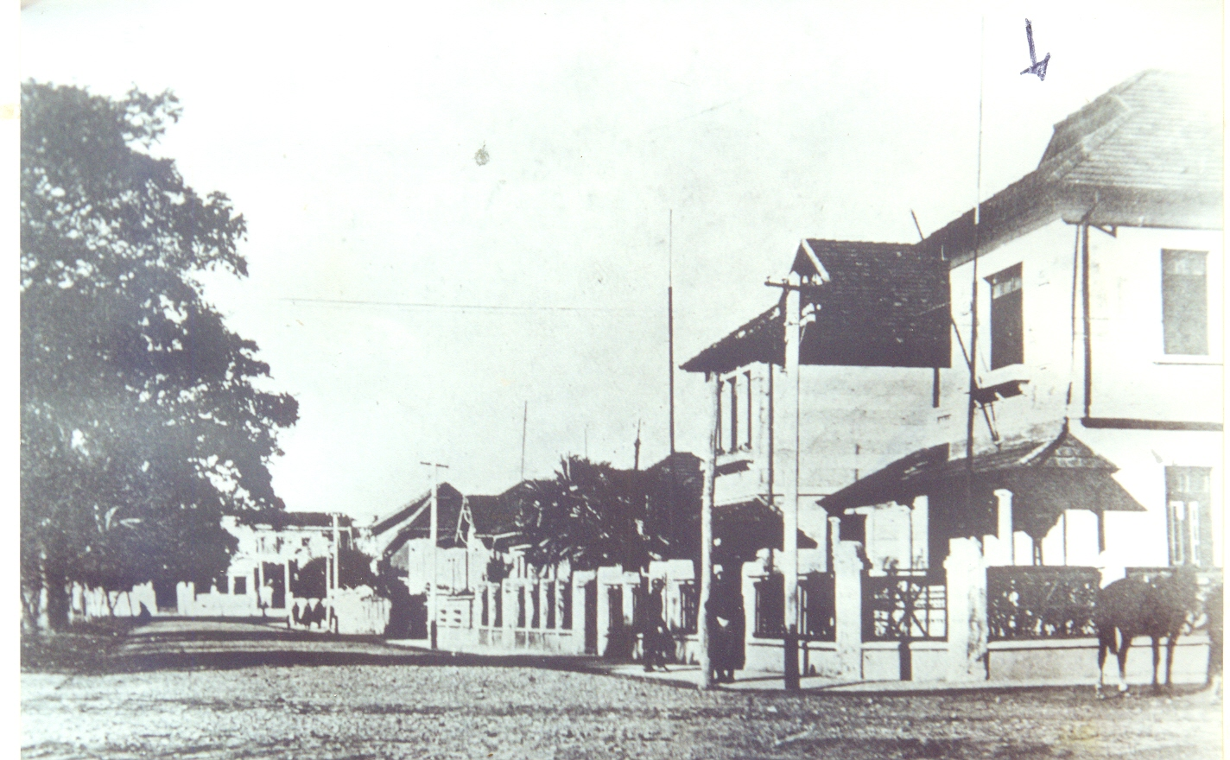
A então, 2ª Divisão de Cavalaria, teve seu primeiro Comandante, o Gen FÁBIO PATRÍCIO DE AZAMBUJA (25/01/23 a abril 1923), publicando seu primeiro Boletim Interno em 30 de janeiro daquele ano
Seu Quartel General, como 2ª Divisão de Cavalaria, esteve na rua Gen Neto nº 5, na cidade de Alegrete, sendo transferido a seguir para a rua Vasco Alves. (foto ao lado).
A Divisão participou ativamente de todas as revoluções, direta e indiretamente, sendo extinta na revolução de 1930 por Ato Revolucionário em 12 de novembro, conforme o Aviso Min nº 881, sendo reorganizada pelo Av Min nº 307, de 21 de maio de 1931, assumindo o Comando o Gen JOSÉ MARIA FRANCO FERREIRA (22/06/1931 a 08/05/1934).
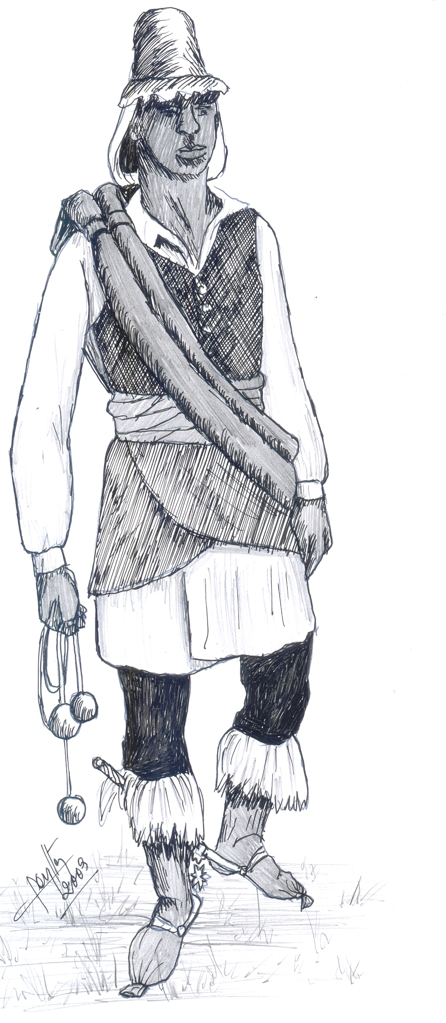
Em 5 de dezembro de 1940, o Quartel General da 2ª Divisão de Cavalaria transfere-se para a cidade de Uruguaiana, ficando provisoriamente instalado nas dependências do 8º RCI, até que terminassem as obras de restauração do prédio adquirido por troca com o Ministério do Exército, com a família Barbará. Em 10 de março de 1941, devidamente autorizada, a 2ª DC vem ocupar suas novas instalações.
Salienta-se que o prédio, em que a 2ª DC ocupou, é hoje o Centro Cultural Dr. Pedro Marini e foi, na época, construído pelo governo da Argentina; em torno de 1913/14, destinava-se ao Vice Consulado daquele país, sendo adquirido pelo Sr. BALDOMERO BARBARÁ, que residiu naquele palacete por muitos anos. Em 1940 trocou com o Exército, por uma residência no Rio de Janeiro, sendo então ocupado pelo Quartel General da 2ª Divisão de Cavalaria, que permaneceu até 1977 quando então, definitivamente transfere-se para as antigas instalações do Grupamento de Fuzileiros Navais.
O Decreto nº 1 (Res), de 11 de novembro de 1971 e Port Min nº 042, de 22 de dezembro de 1971 mudou sua designação antiga, de 2ª DC para Comando da 2ª Brigada de Cavalaria Mecanizada, sendo, sua denominação história para “Brigada Charrua” e estandarte, aprovados pela Port Min nº 357, de 16 de julho de 1993. (Compilação da obra do autor deste, “Uruguaiana, aqui te canto” – Texto/pesquisa: Carlos Fonttes).

4. DELEGACIA ”MARECHAL FERNANDO SETEMBRINO DE CARVALHO” –Biografia do Patrono:

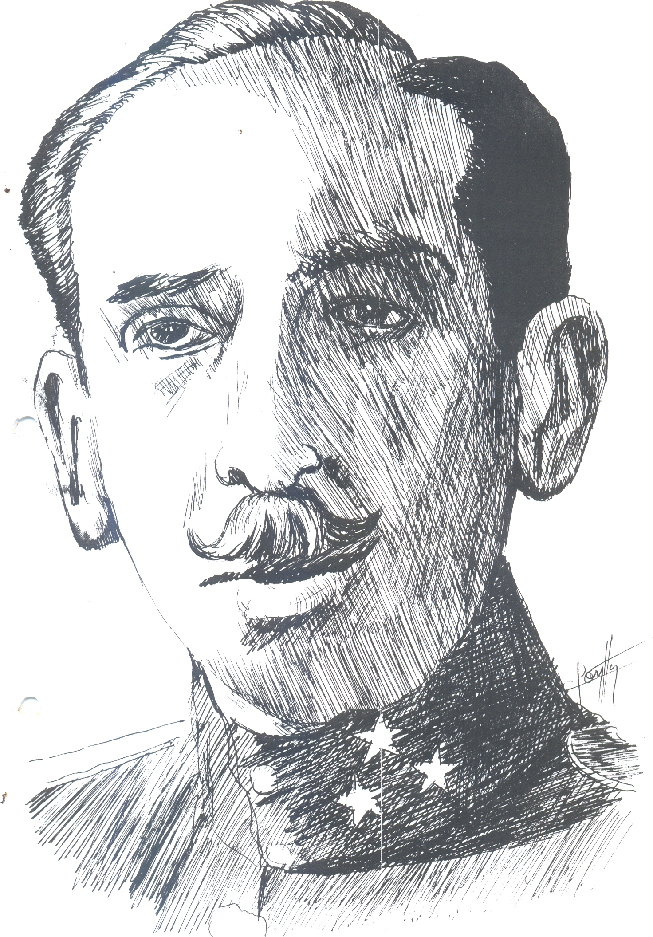
- Fernando Setembrino de Carvalho, nasceu em Uruguaiana, em 13 de setembro de 1861, falecendo no Rio de Janeiro em 24 de maio de 1947, sendo filho do Professor FERNANDO VIEIRA DE CARVALHO e dona FELICIDADE FERREIRA DE CARVALHO.
Seu pai foi professor e com ele teve seus primeiros estudos, mais tarde vindo a estudar em Pelotas e Porto Alegre.
Em 21 de janeiro de 1877, assentou praça no 12º Batalhão de Infantaria, unidade heróica da capital da Província, que se notabilizou na Guerra do Paraguai.
Em 1º de março de 1878, matriculou-se na antiga Escola Militar de Porto Alegre, concluindo em 1881 os cursos de Infantaria e Cavalaria, sendo nomeado Alferes-aluno em 4 de março de 1882, onde concluiu o curso das três armas. No ano seguinte embarcava para a corte, onde concluiria o Curso de Engenheiro Militar, já como 2º Tenente.
Em 17 de maio de 1890 era promovido ao posto de Capitão, quando teve a primeira classificação no Batalhão de Engenheiros, encarregado da construção de quartéis e fortificações no Rio Grande do Sul; retornando a Uruguaiana, em abril de 1895, juntamente com o Capitão ARIAS JUNIOR, Diretor de obras, realiza a construção de um quartel, onde se alojaria o 6º Batalhão de Infantaria. Esse aquartelamento abrigou muitas unidades militares, dentre as quais o famoso 5º Regimento de Cavalaria Independente, sendo mais tarde, aquele prédio, denominado pela população local de “Quartel velho”, passando, muitos anos após, ao domínio público. Hoje, nada mais resta daquela velha construção, localizada a Rua Bento Martins, próximo ao rio Uruguai. Setembrino de Carvalho é logo a seguir, requisitado para a construção de outro quartel, na cidade de São Borja.
Em 22 de janeiro de 1887, contrai matrimônio, em Uruguaiana, com LEONTINA DAMASCENO VILLELA, tendo o casal os seguintes filhos: ZAIDA VILLELA DE CARVALHO (casou com o Gen Francisco Ramos de Andrade Neves); FERNANDO VILLELA DE CARVALHO (Bacharel em Direito); ADELINA VILLELA DE CARVALHO (casou com o Cel Lafayette Cruz); SCYLLA VILLELA DE CARVALHO (casou com o Gen Sebastião do Rego Barros); URBANO VILLELA DE CARVALHO (Engenheiro civil); HELOÍSA VILLELA DE CARVALHO (Casou com o Gen Severino Freitas Prestes filho); IZABEL VILELLA DE CARVALHO (casou com o Gen Pedro Geraldo de Almeida) e CESAR VILLELA DE CARVALHO, (Engenheiro civil).
Em 14 de dezembro de 1890 era promovido ao posto de Major, sendo classificado em 1900, no Batalhão de Engenheiros em Rio Pardo, onde se apresentou em 13 de abril de 1901. Esse Batalhão teve o encargo de construir a estrada de ferro Porto Alegrete-Uruguaiana.
A 25 de abril de 1906 era promovido, por merecimento, ao posto de Tenente Coronel, permanecendo na direção daquele Batalhão, onde deu continuidade às obras ferroviárias, até 7 de outubro de 1906, quando inicia então, o contrato com estrangeiros Belgas. Inaugurava ainda, em 29 de maio de 1910, o trecho ferroviário entre Cruz Alta e a estação de Faxinal. Trabalhou também, na construção dos ramais de São Borja, São Luiz Gonzaga e nas linhas telefônicas de São Vicente-Santiago.
Em novembro de 1910, quando exercia as funções de Chefe do Gabinete do Ministro da Guerra (Gen Antonio Adolfo da Fontoura Menna Barreto), era promovido, em 6 de novembro de 1911, ao posto de Coronel, permanecendo naquela função quando foi indicado pelo novo Ministro, (Gen Vespasiano Gonçalves de Albuquerque e Silva), para restabelecer a ordem pública, perturbada no território cearense, pelo Padre CÍCERO ROMÃO BATISTA. Setembrino de Carvalho, nomeado Interventor Federal naquela Região, consegue a pacificação no sertão cearense. Em 8 de abril de 1914, era promovido a General de Brigada.
É nomeado novamente para intervir no movimento do “Contestado”, que teve grande predominância nas fronteiras dos estados do Paraná e Santa Catarina, onde várias expedições enviadas àquele reduto haviam fracassado.
Setembrino de Carvalho, em pouco tempo consegue pacificar a área, infestada de fanáticos religiosos e apoio de “Coronéis” da região, destruindo o reduto dos mesmos e firmando a paz na região, com o acordo dos limites entre os dois estados em 20 de outubro de 1916.
De retorno ao Rio de Janeiro, a 23 de junho de 1916, foi nomeado Inspetor dos Serviços Administrativos do Exército e deixou traços de sua brilhante intrepidez naquela função, desempenhando também, a presidência do Clube Militar.
A 12 de janeiro de 1918, era promovido ao posto de General de Divisão, quando no grande movimento revolucionário assumia a pasta de Ministro da Guerra, num período tremendamente difícil para o nosso Exército.
A Lei nº. 15, de 17 de julho de 1951, denominou de “Av. Marechal Setembrino de Carvalho”, a rodovia, de Uruguaiana, que vai dos quartéis da Guarnição local, até o aeroporto. A Unidade de Artilharia AD/5 DE – Artilharia Divisionária da 5ª Divisão de Exército, de Curitiba-PR, tem a denominação de “Artilharia Divisionária Marechal Setembrino de Carvalho” e também, como homenagem a ele, existe a “Medalha Marechal Setembrino de Carvalho”.
Uruguaiana, RS, 20 de abril de 2011


